ЗВІТ

про виконання лабораторної роботи № 4.6

«Вкладені цикли»

з дисципліни

«Алгоритмізація та програмування»

студентки групи РІ-11

Пятницької Вікторії Володимирівни

**Мета роботи**

Навчитися використовувати вкладені цикли.

**Умова завдання:**

Написати програму, яка обчислює значення вказаного виразу за допомогою вкладених циклів. В одній програмі слід вивести результати обчислень за 4-ма способами:

1) while(…) {… while(…) {…} …};

2) do{… do{…} while(…) …} while(…);

3) for(…; …; n++) {… for(…; …; k++) {…} …};

4) for(…; …; n--) {… for(…; …; k--) {…} …}.

Всі 4 результати мають збігатися.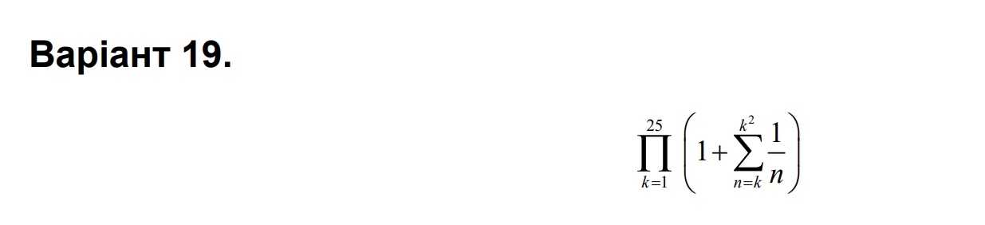

**Блок-схема алгоритму:**

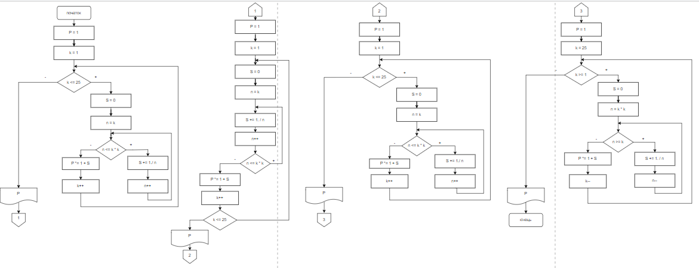

**UML-діаграма дії:**

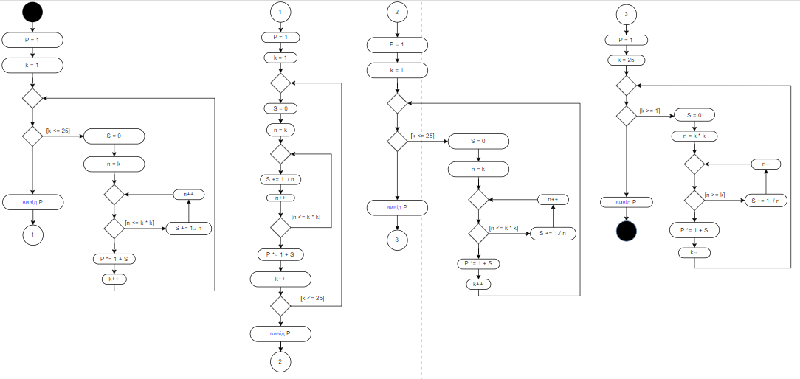

**Текст програми:**

#include <iostream>

using namespace std;

int main()

{

double P, S;

int k, n;

P = 1;

k = 1;

while (k <= 25)

{

S = 0;

n = k;

while (n <= k * k)

{

S += 1./ n;

n++;

}

P *= 1 + S;

k++;

}

cout << P << endl;

P = 1;

k = 1;

do

{

S = 0;

n = k;

do

{

S += 1. / n;

n++;

} while (n <= k * k);

P *= 1 + S;

k++;

} while (k <= 25);

cout << P << endl;

P = 1;

for (k = 1; k <= 25; k++)

{

S = 0;

for (n = k; n <= k * k; n++)

{

S += 1. / n;

}

P *= 1 + S;

}

cout << P << endl;

P = 1;

for (k = 25; k >= 1; k--)

{

S = 0;

for (n = k * k; n >= k; n--)

{

S += 1. / n;

}

P *= 1 + S;

}

cout << P << endl;

return 0;

}

**Посилання на git-репозиторій з проектом:**

**Висновки:**

Отже, виконавши цю лабораторну роботу я навчилась використовувати вкладені цикли.